**22- Word 2010 Sayfa Düzeni Sekmesi (Sayfa Arka Planı Grubu) Uygulamaları**

**Aşağıdaki filigran uygulamalarını yapınız.**

** **

**Aşağıdaki sayfa rengi uygulamalarını yapınız.**

  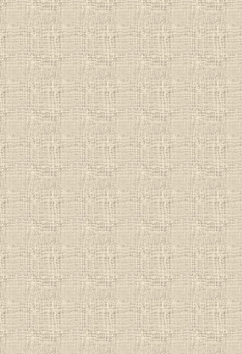

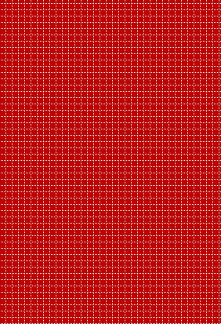

**Aşağıda sol üst köşesi verilmiş olan sayfa kenarlığı uygulamalarını yapınız.**

** **

